Výstava Varšavská univerzita v dobe Chopina a na prahu 3. tisícročia

Centrum poľského jazyka a kultúry pri Katedre slovanských jazykov FHV UMB pripravilo v spolupráci s Múzeom Varšavskej univerzity a Poľským inštitútom v Bratislave výstavu, ktorá obrazom a slovom približovala históriu jednej z najväčších a najstarších univerzít v Poľsku. Akademická obec UMB si ju mohla pozrieť v aule FHV na Ružovej do konca februára 2013.

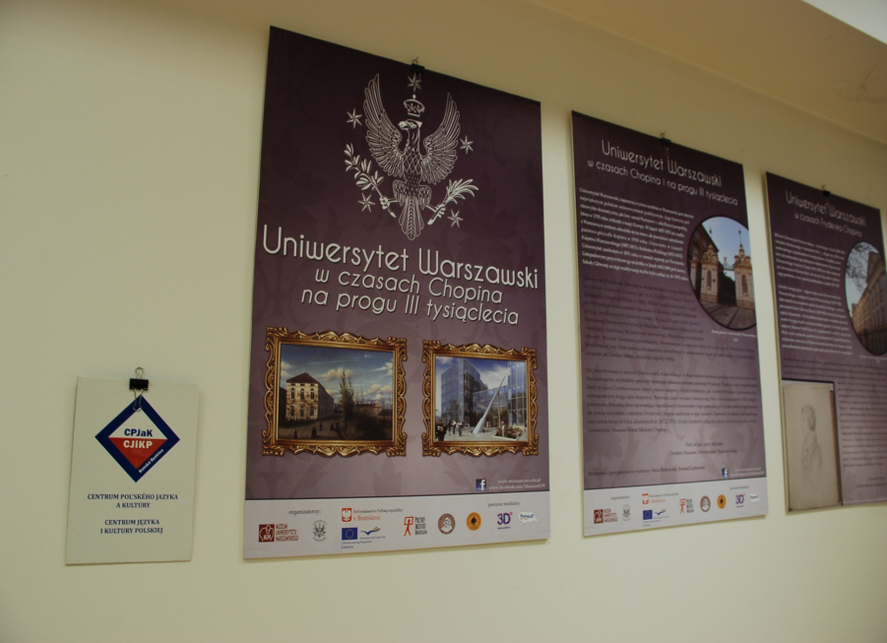

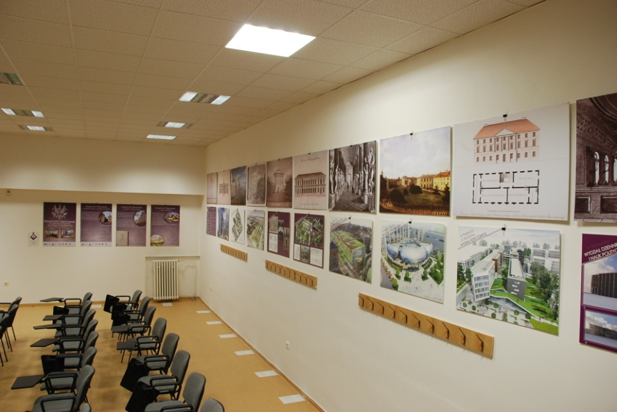

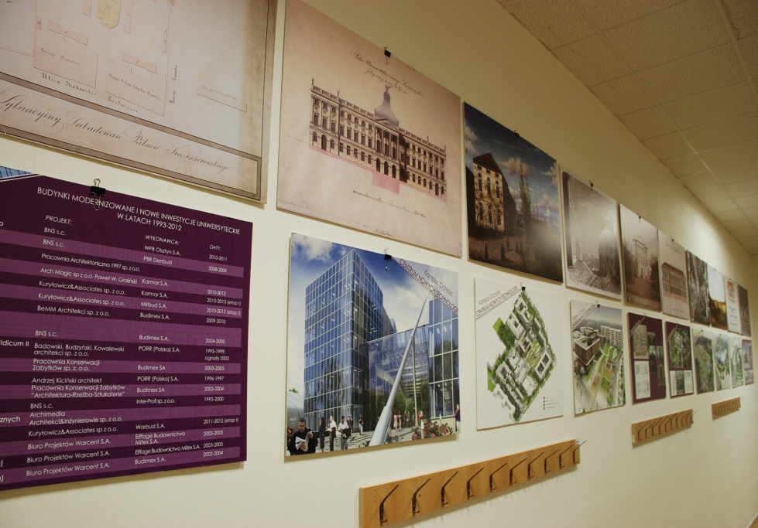

Text: Anita Račáková
Foto: Jakub Pacześniak

